Výukový materiál zpracován v rámci projektu EU peníze školám

Registrační číslo projektu: CZ.1.07/1.4.00/21.2242
Šablona III/2 | č. materiálu: VY_32_INOVACE_328

jméno autora | Mgr. Radka Horníková
škola | ZŠ Bystřice
třída | II.
datum vytvoření | 5.1.2012

Vzdělávací oblast | Matematika a její aplikace
Předmět | Matematika
Popis způsobu využití, metodické pokyny | Žáci si opakují sčítání a odčítání.
Klíčová slova | Sčítání a odčítání
Druh učebního materiálu | Pracovní list

_______________________________

A | 8 | 7 | 11 | 10 | 15 | 6 | 13 | 9 | 12
B | 6 | 9 | 5 | 10 | 3 | 7 | 4 | 8 | 7
A + B
B + 7
1. Doplň tabulku.

2. Sestav příklady.
15
_____________________ _______________________
7
6
7
_____________________ _______________________
13
8

_____________________ _______________________
_____________________ _______________________

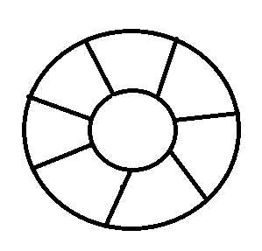
3. Doplň do kruhu čísla, aby platilo:
d > 21
b < 68
c > 44

4. Doplň.
+5 |  |  | +8 |  |  | -9
6 |  |  |  | 13 |  | 20
11 |  |  |  | 11 |  | 17
9 |  |  |  | 15 |  | 16
14 |  |  |  | 10 |  | 11
7 |  |  |  | 20 |  | 13

